帖子标题：【9天特卖活动】免费下载！2012年 国家 公务 员考试 华图 中公网全程班原版高清视频课程

帖子内容：2012年华图+中公全程视频和讲义开课了，提供下载了！
华苑教育网独家提供
www.kooyan.com 客服QQ:8364033 407631943
活动地址：http://item.taobao.com/item.htm?id=10709902097
我们继续承诺，视频课件原汁原味，高清音质悦耳享受，绝对做到人无我有，人有我优。
2012年，我们对视频课件提供专用下载通道，网通专线+电信专线双服务器、双通道提供下载。一般可以达到会员带宽的满速。
2012年提供课程：基础阶段课程+提高阶段课程+冲刺阶段课程全套视频+配套讲义！
注：提供双名师班，考生有了更多的选择，收到双倍效果！
赠送具体课程，赠品需要可索取：
一、2011年华图公务员全程视频+讲义
二、2011年中公公务员全程视频+讲义
三、2011年新东方专项班视频辅导课程
四、赠送国考省考真题265套，其中行测真题160套，申论105套。（不定期提供更新）
五、赠送半月谈评论，人民时评，瞭望时评，申论热点，理论面对面等资料。（每月免费提供更新）
六、行测数学秒杀方法、一本通
七、数学运算“重、难、错”专项精讲班 数量关系 李委民主讲
买后请加论坛高级VIP公考群，所有资料在群里通知更新并下载，有问题在群里讨论并解决！
【资料形式】
一、资料为原版[官方多媒体课件+配套PDF电子讲义]，不提供纸质讲义。
二、多媒体课件均为[加密exe格式]，与电脑一对一绑定，只能在电脑上认证后观看，加密资料倒卖不了；PDF电子讲义可自己打印出来。
三、资料均在服务器上下载，付款后给你帐号及下载密码；资料是陆续更新，刻盘加80。
四、本店承诺：全部课程同官方一样，课程保证完整、视频绝对清晰。
【价格说明】
为庆祝华苑教育网论坛开放，自即日起即2011年6月22日-2011年6月30日期间购买2012年国家公务员考试钻石保过班视频课件的考友，只需88元即可享受套餐C超值大礼，只需您加入华苑教育网公考vip即可享受2012年【华图】钻石包过班课件配讲义+2012【中公】全程 C套餐的全部资料，并赠送2011年国家公务员考试钻石保过班视频课件。还可以加入公务员QQ交流群，第一时间下载免费资料。QQ群：155406843 155406884
活动店铺地址：http://item.taobao.com/item.htm?id=10709902097【版主寄语】
本机构自成立以来，已服务一千多考友了，成熟的经验、优质的服务和极品的质量是赢得广大客户认可的原因。我们之所以能很快的成为公考培训的领导者，就是因为我们不满足自己的成绩，一直在用心做事！不断的和考友一起进步！考友的成功就是我们无尚的光荣！在接下来近1年的备战中，我们将伴随左右，助您成功！
工欲善其事必先利其器。想成功通过考试必须熟练掌握所学知识。那选择正确的复习资料将是通向成功的利刃。如何才能正确的选择复习资料呢？
本站资料技术优化，资料清晰，体积小巧（在比同行更加清晰的前提下，我们的体积少一半以上），大幅度节约你下载时间和硬盘占用空间！至于更新速度，本店团队组合，在信息市场的今天，更新速度将决定我的成败。
防骗小贴士：①看卖家是否有试用账号？②看卖家是否有自己的网盘服务器？（建议不要向用QQ中转站传资料一类的卖家购买）③卖家是否支持支付宝交易？就想到这么多，想起来再作补充。

 2012年国家公务员考试钻石保过班视频课件+讲义。
短信提醒服务,让您在不经意之间学到重点考点。
赠送独家绝密考前押题。这是迅速提分的杀手锏。
QQ学习群服务。天南海北的考友，共交流、共进步！
独家的复习指南，给还在复习中迷茫的您指明方向。
接下来请让我们一起了解下课程的情况吧！
【课程简介】
2012年华图全程视频辅导课程课程表
官方网址http://www.htexam.net/xuanke/index.html
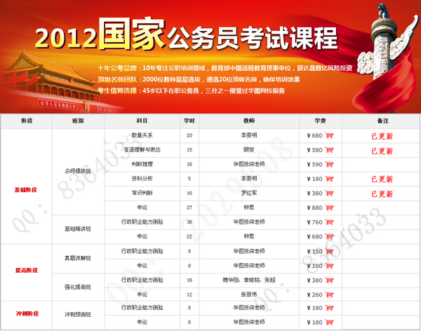
【如何购买】
成为本站高级VIP公考会员，10秒内即可下载资料！需要加入2012年公考高级VIP会员的同学，请在导航栏-在线充值-中选择加入公考VIP，选择相应的付款方式，付款后即自动成为本站公考高级会员，本站为支付宝特约商家，配备支付宝即时收付款功能，无需等待和咨询，加入会员后，即可在本站-2012年公务员视频下载区 -下载最新的公考视频资料。每个人一账号密码，需要的朋友请自行加入，并留下自己的联系方法（手机、QQ、邮箱等，方便日后能及时联系，赠送资料等）。如果您不习惯使用网站付款方式，可联系值班管理员，我们有淘宝商家店铺，可以在淘宝交易，方便快捷。本站承诺您的所有个人信息，我们都会为您保密，请放心购买！
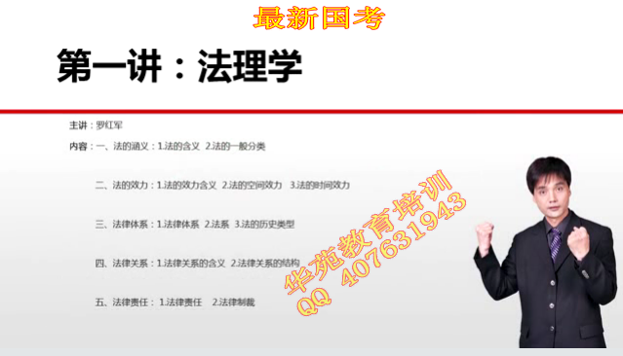
7 天前 上传
下载附件 (104.84 KB)
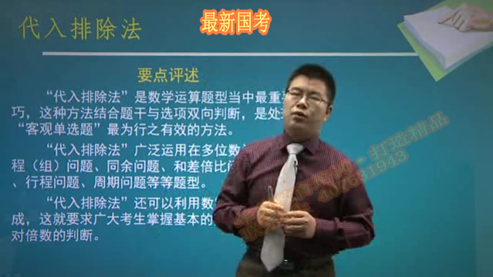
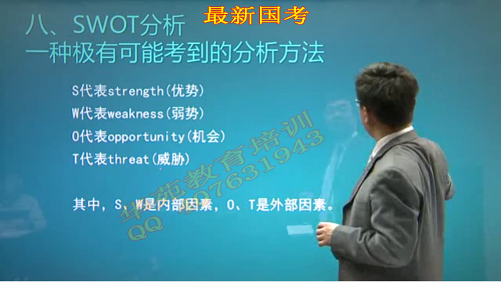
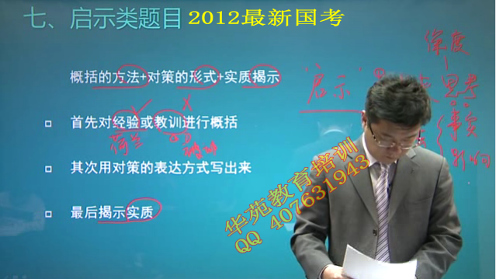
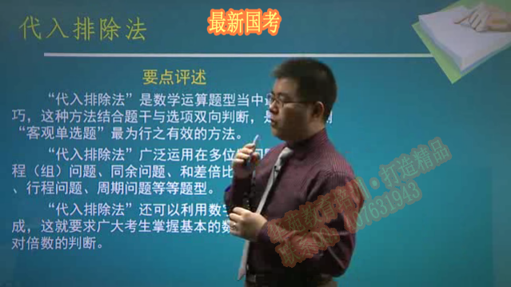
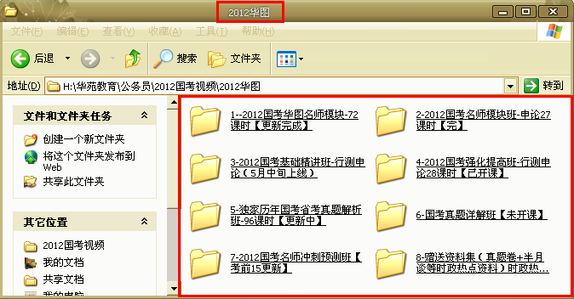
以上截图为本机构视频高清截图，本机构提供的视频均为高清原版，音质和画面全部为超高清，如果需要在线试看请点这里：在线试听！
【实力见证】
我随便截了两个个往届的考友给我报喜的对话，每年都有很多同学来感谢我，说因为经过学习我们的课件通过了公务员考试，我在为他们感到欣喜的同时，也感到这份事业的光荣。
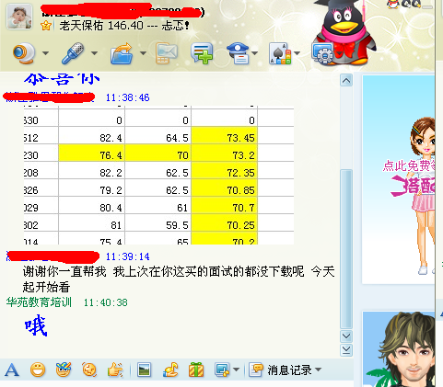

也记不清有多少位同学找过我报喜了，但是每次接到他们的喜报，我还是显得特别开心，就像我自己考上了一样，本编也经历了数次公务员考试，希望今年可以上岸，也希望更多的考友今年一起上岸。
【购买须知】
1、培训资料的视频是否加密？有无观看次数限制？是否需要联网看？
培训资料的视频已加密，绑定电脑的CPU+硬盘+主板，只要这3个部件不换不坏，就可以无限次数看，重装系统，播放密码不变。培训资料是下载到电脑里看，不联网可以看。
2、是否可以A电脑下载，再拷贝到B电脑播放？
可以，但需要不同的播放密码。文件可以在任何电脑上使用，同一个视频，在不同的电脑上打开，机器码是不同的，相应的要输入的播放密码也是不同的。因此在注册时，必须要在你私用电脑上双击视频，然后把对应的机器码发给我，我会给你对应的播放密码，一个播放密码限制只能固定在对于的那台电脑上播放，一个密码一份价格，给错机器码，概不负责！
3、培训资料的视频是否清晰、全？
课程全，更新及时，售后完善。视频质量是最清晰，语音质量最清楚，比同行的内存小2/3，一个课时的课程内容，一般只有十几MB。节约客户大量用在下载上的时间，其他详情可找店主详细咨询！
怎样才能通过笔试？
答案：好好备考，不打无备之仗！
那么，怎么才能在有限的时间内有效复习，一次性通过笔试？
答案：本店专为有这需求的考生准备了备考大餐！
专为零基础或基础不佳，同时学习时间充裕，想通过系统学习，一次性通过的考生而设计!
最后祝大家公考成功！

